

**软件工程PK项目**

**-作业管理系统**

**概要设计说明书**

院 系： 计算机科学与技术暨软件学院

编 制 人： 张宇浩

编制日期： 2015-04-28

审 核 人： 孙彦文

**2015年4月**

目录

一. 引言 2

1.1 编写目的 2

1.2参考资料 2

二.概要设计 2

2.1模块功能描述 2

2.2系统的时序图 3

2.4数据库管理 3

三. 运行环境规定 4

3.1 硬件环境 4

3.2 软件环境 4

# 一. 引言

## 1.1 编写目的

想到每届学生都对同一学科需要上交自己的作业，工程。老师的判分压力会很大，所以编写这款作业管理系统。实现对同学上交工程的统一管理和判定最终得分功能。

## 1.2参考资料

《软件工程》

数据库管理

# 二.概要设计

## 2.1模块功能描述

|  |  |  |  |  |  |  |  |  |  |  |  |  |  |  |  |  |  |  |  |  |  |  |  |  |  |  |  |  |  |  |  |  |  |  |  |  |  |  |  |  |  |  |  |  |  |  |  |  |  |  |  |  |  |  |  |  |  |  |  |  |  |  |  |  |  |  |  |  |  |  |  |  |  |  |  |  |  |  |  |  |  |  |  |
| --- | --- | --- | --- | --- | --- | --- | --- | --- | --- | --- | --- | --- | --- | --- | --- | --- | --- | --- | --- | --- | --- | --- | --- | --- | --- | --- | --- | --- | --- | --- | --- | --- | --- | --- | --- | --- | --- | --- | --- | --- | --- | --- | --- | --- | --- | --- | --- | --- | --- | --- | --- | --- | --- | --- | --- | --- | --- | --- | --- | --- | --- | --- | --- | --- | --- | --- | --- | --- | --- | --- | --- | --- | --- | --- | --- | --- | --- | --- | --- | --- | --- | --- | --- |
| |  |  |  |  | | --- | --- | --- | --- | | **模块名称** | **功能** | **子功能** | **功能说明** | | 录入工程 | 读取本地目录下的学生工程 | 存入数据库 | 工程的录入 | | 删除工程 | 删除工程 | 删除一条记录 | 删除该学生记录 | | 修改分数 | 对应学号判分 | 显示操作结果 | 更新成绩 | | 展示 | 显示所有信息 | 更新显示 | 屏幕展示信息 | | |  |  |  |  | | --- | --- | --- | --- | | **模块名称** | **功能** | **子功能** | **功能说明** | | 录入工程 | 读取本地目录下的学生工程 | 存入数据库 | 工程的录入 | | 删除工程 | 删除工程 | 删除一条记录 | 删除该学生记录 | | 修改分数 | 对应学号判分 | 显示操作结果 | 更新成绩 | | 展示 | 显示所有信息 | 更新显示 | 屏幕展示信息 | | |  |  |  |  | | --- | --- | --- | --- | | **模块名称** | **功能** | **子功能** | **功能说明** | | 录入工程 | 读取本地目录下的学生工程 | 存入数据库 | 工程的录入 | | 删除工程 | 删除工程 | 删除一条记录 | 删除该学生记录 | | 修改分数 | 对应学号判分 | 显示操作结果 | 更新成绩 | | 展示 | 显示所有信息 | 更新显示 | 屏幕展示信息 | | |  |  |  |  | | --- | --- | --- | --- | | **模块名称** | **功能** | **子功能** | **功能说明** | | 录入工程 | 读取本地目录下的学生工程 | 存入数据库 | 工程的录入 | | 删除工程 | 删除工程 | 删除一条记录 | 删除该学生记录 | | 修改分数 | 对应学号判分 | 显示操作结果 | 更新成绩 | | 展示 | 显示所有信息 | 更新显示 | 屏幕展示信息 | |

## 2.2系统的时序图



## 2.4数据库管理

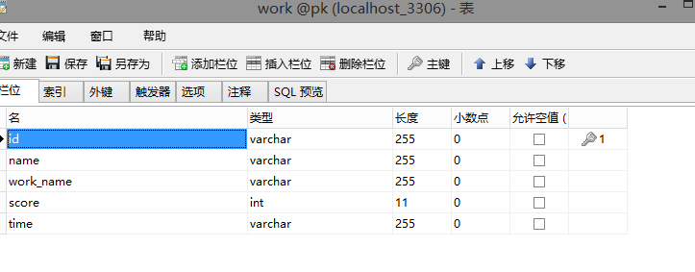

# 三. 运行环境规定

## 3.1 硬件环境

系统运行开发所使用的设备列表如下表4-1所示：

表4-1 最低硬件配置表

|  |  |
| --- | --- |
| **设备名称** | **详细要求** |
| 处理器 | Celeron D 2.53G HZ以上 |
| 内存容量 | 至少256M |
| 外存容量 | 至少30G |
| 联机/脱机 | 需要数据库服务器 |

## 3.2 软件环境

* Windows 2000以上版本系统，Windows 7为最佳
* SQL Server 2008以上版本
* JAVA虚拟机：JDK1.5或更高版本
* MDAC版本在2.6以上
* 屏幕分辨率为：800*600以上